Задание 1.( тип1).
- Укажите выражение, значение которого является наименьшим. Варианты ответа
1. | 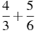 |  | 2. | 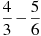 |  | 3. |  |  | 4.
Решение: В каждом выражении ответа, находим значение выражения:
- 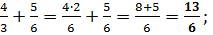
- 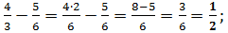
- 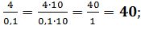
Сравним полученные ответы: 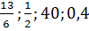 Видим, что самое наименьшее – 0,4. Ответ: 4.
Решите самостоятельно:
2. Укажите выражение, значение которого является наименьшим.
Варианты ответа
1. |  |  | 2. | 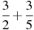 |  | 3. | 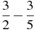 |  | 4.
3. Укажите выражение, значение которого является наименьшим.
Варианты ответа
1. | 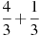 |  | 2. |  |  | 3. | 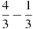 |  | 4.
4. Укажите выражение, значение которого является наименьшим.
Варианты ответа
1. | 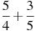 |  | 2. |  |  | 3. |  |  | 4. | 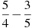
5. Укажите выражение, значение которого является наименьшим.
Варианты ответа
1. |  |  | 2. | 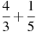 |  | 3. |  |  | 4. | 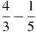
6. Укажите выражение, значение которого является наименьшим.
Варианты ответа
1. | 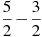 |  | 2. |  |  | 3. |  |  | 4. | 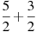
7. Укажите выражение, значение которого является наименьшим.
Варианты ответа
1. | 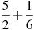 |  | 2. | 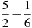 |  | 3. |  |  | 4.
8. Укажите выражение, значение которого является наименьшим.
Варианты ответа
1. | 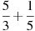 |  | 2. | 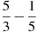 |  | 3. |  |  | 4.
9. Варианты ответа
1. | 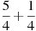 |  | 2. |  |  | 3. |  |  | 4. | 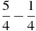
10. Укажите выражение, значение которого является наименьшим.
Варианты ответа
1. |  |  | 2. | 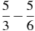 |  | 3. |  |  | 4. | 